«УТВЕРЖДАЮ»:
Директор ООО «Воткинские Термы»

___________________________________

Правила посещения Центра здоровья и отдыха
«Воткинские термы»

- Общие правила.
  - Центр здоровья и отдыха «Воткинские Термы» — это центр бытового обслуживания населения, расположенный по адресу УР, г. Воткинск, ул. Гастелло. д.1 и предназначенный для оказания физкультурно-оздоровительных услуг населению.
  - До оплаты услуг, предоставляемых Центром здоровья и отдыха «Воткинские Термы» и получения электронного браслета, посетитель обязан ознакомиться с Правилами посещения Центра, существующими тарифами и заполнить соответствующую расписку, заверив её подписью. Подтверждением того, что посетитель полностью ознакомлен с настоящими Правилами, полностью с ними согласен и обязуется их соблюдать, принимая на себя риск неблагоприятных последствий в случае их нарушения, являются заполненная и заверенная подписью расписка об ознакомлении и согласии с настоящими Правилами посещения Центра здоровья и отдыха «Воткинские Термы», либо получение фискального чека, либо получение электронного браслета.
  - Электронный браслет является входным билетом в Центр здоровья и отдыха «Воткинские Термы», ключом от персонального шкафчика, на него предоставляется кредит, с помощью которого осуществляются расчёты за платные услуги, предоставляемые в Центре здоровья и отдыха «Воткинские термы».
  - Электронный браслет является собственностью Центра здоровья и отдыха «Воткинские Термы» (ООО «Воткинские Термы»). Посетитель несёт ответственность за сохранность и целостность электронного браслета, который носится на запястье руки и предъявляется представителю Администрации Центра по его требованию. Передача электронного браслета другим лицам запрещена. При выходе посетителя из Центра здоровья и отдыха «Воткинские Термы» электронный браслет сдаётся оператору-кассиру на кассе у турникета.
  - При получении электронного браслета Посетитель обязан, не отходя от кассы, визуально осмотреть его и убедиться в отсутствии каких-либо повреждений. Претензии Посетителя о выявлении повреждений электронного браслета после того, как он отошёл от кассы, Администрацией не принимаются и не рассматриваются.
  - Об утрате или повреждении электронного браслета посетитель обязан незамедлительно сообщить представителю Администрации Центра здоровья и отдыха «Воткинские Термы». Под повреждением браслета подразумевается любое действие или бездействие посетителя, в результате которого браслет потерял свои эксплуатационные свойства и не может быть использован в дальнейшем.
  - В случае утраты или повреждении полученного при входе электронного браслета, с посетителя взимается компенсационная стоимость в размере 3000 (трёх тысяч) рублей с составлением акта. В случае отказа посетителя от подписания акта, в акте ставится отметка об отказе посетителя от подписания акта.
  - Общее количество посетителей, одновременно находящихся в Центре здоровья и отдыха «Воткинские Термы», ограничено. В целях создания комфортных условий и обеспечения безопасности, при достижении максимально возможного количества посетителей, Администрация вправе временно прекратить доступ к посещению Центра здоровья и отдыха «Воткинские Термы».
  - Время пребывания в Центре здоровья и отдыха «Воткинские Термы» контролируется посетителем самостоятельно.
  - Посетители имеют право находиться в Центре здоровья и отдыха «Воткинские Термы» только в установленные часы его работы.
  - Вход посетителей в Центр здоровья и отдыха «Воткинские Термы» прекращается за 60 минут до окончания его работы.
  - Режим работы Центра здоровья и отдыха «Воткинские Термы» и прейскурант на стоимость посещения размещается у входа на территорию Центра здоровья и отдыха «Воткинские Термы», на официальном сайте, а также во всех официальных социальных сетях.
  - В целях обеспечения безопасности Посетителей ведётся видеонаблюдение на всей территории Центра здоровья и отдыха «Воткинские Термы», допустимой для видеонаблюдения в соответствии с законодательством РФ.
  - Информация о фирменном наименовании, местонахождении, режиме работы Центра здоровья и отдыха «Воткинские Термы», размещены на информационном стенде («Уголок потребителя»), расположенном на территории Центра здоровья и отдыха «Воткинские Термы» в удобном для ознакомления Посетителей месте. На информационном стенде также размещены перечень услуг, прейскурант на оказываемые услуги, настоящие Правила, Книга отзывов и предложений и иная необходимая в соответствии с законодательством Российской Федерации информация.
  - В случае утраты или повреждении номерка от гардероба с посетителя взимается компенсационная стоимость в размере 200 (двухсот) рублей с составлением акта об утрате номерка. В случае отказа посетителя от подписания акта, в акте ставится отметка об отказе посетителя от подписания акта.

- Порядок, условия пребывания и оплаты услуг в Центре здоровья и отдыха «Воткинские Термы».
2.1. В Центре здоровья и отдыха «Воткинские Термы» действует следующая тарифная политика:
2.1.1. Дети в возрасте до 5 лет включительно оплачивают услуги Центра здоровья и отдыха «Воткинские Термы» по будням и в выходным дням в часы работы по безлимитному тарифу;
2.1.2. Посетители в возрасте с 6 лет оплачивают услуги Центра здоровья и отдыха «Воткинские Термы» по основному тарифу;
2.1.3. Посещение Центра здоровья и отдыха «Воткинские Термы» по акционному тарифу, согласно стоимости, регламентирующейся условиями акции.
2.2. Стоимость предоставления услуг Центра здоровья и отдыха «Воткинские Термы» устанавливается Прейскурантом, утверждаемым директором ООО «Воткинские Термы».
2.3. Цены на посещение указаны на кассах Центра здоровья и отдыха «Воткинские Термы» и на интернет-ресурсах Центра здоровья и отдыха «Воткинские Термы».
2.4. Информация об акциях Центра здоровья и отдыха «Воткинские термы» расположена на информационных стендах и интернет-ресурсах Центра здоровья и отдыха «Воткинские термы».
2.5. При посещении Центра здоровья и отдыха «Воткинские термы» по акционному тарифу, Посетитель обязан предъявить регламентирующие условиями акции документы - пенсионное удостоверение, студенческий билет, справку школьника и пр..
2.6. При покупке билета по просьбе персонала Посетителем должен быть предъявлен документ, удостоверяющий его личность и возраст.
2.7. Для исключения разногласий в определении возраста ребенка при покупке билета Посетителю необходимо иметь документ, удостоверяющий возраст ребенка (свидетельство о рождении, паспорт). Самостоятельное посещение Центра, без сопровождения совершеннолетнего, допускается с 14 лет при предъявлении документа, удостоверяющего личность и возраст отдыхающего.
2.8. При посещении Центра Посетителю рекомендовано иметь при себе медицинскую справку (разрешение на посещение бассейна), и предъявить ее по просьбе сотрудникам Комплекса. В случае отсутствия разрешительной медицинской справки Администрация Центра оставляет за собой право не допустить Посетителя в Центр.
При этом, посещая Центр здоровья и отдыха «Воткинские термы», посетитель заверяет и гарантирует, что ни он, ни его несовершеннолетние дети не имеют противопоказаний к посещению Центра здоровья и отдыха «Воткинские Термы» (включая водные объекты Комплекса), в том числе заболеваний, угрожающих жизни и здоровью иных посетителей комплекса.
2.9. К дополнительно оплачиваемым услугам на территории Центра здоровья и отдыха «Воткинские Термы» относятся:
2.9.1. питание в кафе, барах Центра здоровья и отдыха «Воткинские Термы»;
2.9.2. услуги массажа, парения, пилинга и спа-салонов, расположенных на территории Центра здоровья и отдыха «Воткинские Термы»;
2.9.3 нахождение в зоне самостоятельных грязевых процедур;
2.9.4. другие виды услуг, утвержденные директором ООО «Воткинские Термы».
  - До начала посещения Центра здоровья и отдыха «Воткинские Термы» посетитель обязан оставить верхнюю одежду (пальто, шубы, плащи, куртки и уличную обувь) в гардеробе Центра. Вход на территорию Центра здоровья и отдыха «Воткинские Термы» осуществляется в сменной обуви. На летний период времени гардероб закрывается, верхнюю одежду и обувь, в бесплатно предоставляемом пакете, посетитель оставляет в индивидуальном шкафчике в раздевалке.
  - Центр не принимает на хранение вещи (не оказывает услуги по хранению вещей) Посетителей, а лишь предоставляет им в пользование персональные шкафчики, Администрация не несет ответственности за оставленные в них, а также за оставленные и утерянные на территории центра одежду, документы, мобильные телефоны, фото и видеокамеры, деньги, драгоценности и другие вещи Посетителей. Претензии по этому поводу Администрацией не рассматриваются, компенсации не выплачиваются.
  - Началом посещения Центра здоровья и отдыха «Воткинские Термы» считается пересечение центрального турникета, находящегося в фойе рецепции касс оплаты, на вход, а окончанием – пересечение этого же турникета на выход. Повторный вход посетителя через центральный турникет без оплаты нового билета не допускается.
  - До прохода через турникет, посетитель надевает обувь на резиновой подошве (сланцы, шлёпанцы, пляжные тапочки и т.п.). Пройдя через турникет, переодевается в раздевалке по половому признаку в купальный костюм (плавки). Переодевание и раздевание вне предназначенных для этого помещений запрещено.
  - В целях обеспечения личной безопасности Администрация РЕКОМЕНДУЕТ не использовать в Центре купальные костюмы с висящими элементами, шнурками, поясами, выступающими твердыми или металлическими предметами, молниями, заклепками, пряжками, металлическими украшениями и др.
  - Одежду и личные вещи посетитель складывает в персональный шкафчик с номером, указанным на браслете, который закрывается и открывается при помощи этого электронного браслета.
  - Перед и после посещения водно-развлекательной и термо-релаксационной зон посетитель обязан принять душ с использованием моющих средств. Во избежание получения травм и порезов в душевых не допускается использование моющих средств в стеклянной таре.
  - Пребывание на территории Центра здоровья и отдыха «Воткинские Термы» сверх времени, оплаченного по приобретенному тарифу или после окончания времени действия тарифа, оплачивается посетителем в кассе по стандартному тарифу за каждую минуту превышения.
  - В случае неспособности Посетителя заплатить за дополнительно проведённое время или оказанные услуги, деньги с него взыскиваются в порядке, установленном законодательством РФ.
  - Посетитель по своему усмотрению может досрочно прекратить сеанс и покинуть Центр здоровья и отдыха «Воткинские Термы». При неполном использовании оплаченного времени денежное возмещение не производится.
  - Несовершеннолетние посетители в возрасте до 3-х лет должны быть переодеты в специальные непромокаемые подгузники.
  - При малейших недомоганиях или травмах посетитель должен обратиться к администратору Центра здоровья и отдыха «Воткинские Термы».
  - В случае возникновения непредвиденных технических неполадок отдельных аттракционов или компонентов Центра здоровья и отдыха «Воткинские Термы» и, как следствие, невозможности их использования, снижение цены на пребывание в Центре здоровья и отдыха «Воткинские Термы» не производится, денежное возмещение не осуществляется.
  - При спуске (подъёме) по лестницам необходимо держаться за поручни, внимательно смотреть под ноги. На лестницах запрещено толкаться, бегать, сбрасывать вниз различные предметы, нести на руках других посетителей.

3. Правила посещения термо-релаксационной зоны Центра здоровья и отдыха «Воткинские Термы».

При нахождении в саунах посетители обязаны использовать полотенце.

Перед посещением/использованием компонентов термо-релаксационной зоны посетитель обязан самостоятельно ознакомиться с правилами безопасности и порядком использования вышеуказанных услуг, используя указания и инструкции (пиктограммы) конкретных компонентов, а также получив информацию от администраторов, старшего спасателя и работников бассейна Центра здоровья и отдыха «Воткинские Термы».

Использование термо-релаксационной зоны в целях личной гигиены посетителей (бритьё, стирка и сушка личных вещей и т.д.) запрещено.

Администрация не рекомендует посещение термо-релаксационной зоны людям с повышенной чувствительностью к высоким температурам и имеющим медицинские противопоказания.

После посещения термо-релаксационной зоны и перед посещением водно-развлекательной зоны необходимо принять душ.

Несовершеннолетние посетители в возрасте до 14 лет должны находиться в термо-релаксационной зоне только в сопровождении совершеннолетних посетителей.

Внимание! Подача пара в турецком хаммаме осуществляется автоматически через два сопла, расположенных под сиденьями с правой стороны от входа. Во избежание получения ожога от воздействия струи пара, не прислоняться к местам выхода пара. Запрещено оставлять внутри турецкого хаммама детей без присмотра родителей. Слишком долгое пребывание в хаммаме вызывает повышение температуры тела – это может быть опасно для Вашего здоровья.

Электро-каменная печь саун постоянно находится в рабочем состоянии и имеет высокую температуру нагрева. Во время нахождения в сауне запрещено соприкасаться с поверхностью печи во избежание получения ожогов.

4. Правила посещения компонентов термо-релаксационной зоны и их характеристики:
4.1. Запрещено посещать/использовать компоненты термо-релаксационной зоны без постоянного наблюдения родителя или уполномоченного лица детям до 14 лет.
4.2. Перед посещением/использованием компонентов термо-релаксационной зоны посетитель обязан внимательно изучить информационную табличку данного компонента и самостоятельно оценить степень риска и возможные последствия.
4.3. Запрещено использовать закрытые на техническое обслуживание компоненты термо-релаксационной зоны.
4.4. Технические характеристики компонентов термо-релаксационной зоны:
4.4.1. «Русская парная» в мужском моечном отделении:
Температура до 110 °С
Влажность до 75%
Количество в комплексе – 1 шт.

4.4.2. «Русская парная» в женском моечном отделении:
Температура до 105 °С
Влажность до 75%
Количество в комплексе – 1 шт.

4.4.3. «Соляная сауна» в общем зале:
Температура до 85 °С
Влажность до 15%
Количество в комплексе – 1 шт.

4.4.4. «Песчаная сауна» в общем зале:
Температура до 80 °С
Влажность до 35%
Количество в комплексе – 1 шт.

4.4.5. «Травяная» сауна:
Температура до 80° С
Влажность до 40%
Количество в комплексе – 1 шт.

4.4.6. «Хаммам» сауна в общем зале:
Температура до 45° С
Влажность до 100%
Оборудован парогенератором
Количество в комплексе – 1 шт.

4.4.7. «Хаммам» сауна в женском моечном отделении:
Температура до 45° С
Влажность до 100%
Оборудован парогенератором
Количество в комплексе – 1 шт.

4.4.8. «Русская парная» в общем зале:
Температура до 80 °С
Влажность до 70%
Количество в комплексе – 1 шт.

4.4.9. «Малая сауна» в общем зале:
Температура до 60 °С
Влажность до 15%
Количество в комплексе – 1 шт.

4.4.10. «Финская сауна» на улице:
Температура до 90 °С
Влажность до 70%
Количество в комплексе – 1 шт.

4.4.11. «Малая кедровая» на улице:
Температура до 80 °С
Влажность до 70%
Количество в комплексе – 1 шт.

4.5. Правила посещения всех парных ЦЗиО «Воткинкские Термы» (п.п. 4.4.1., 4.4.2., 4.4.8., 4.4.9., 4.4.10., 4.4.11.):
4.5.1. Электро-каменная печь саун постоянно находится в рабочем состоянии и имеет высокую температуру нагрева. Во время нахождения в сауне запрещено соприкасаться с поверхностью печи во избежание получения ожогов.
4.5.2. Поверхность полков и стен в парной имеет высокую температуру. Для предотвращения получения ожогов при нахождении в парной посетители обязаны использовать полотенце.
4.5.3. ЗАПРЕЩЕНО:
4.5.3.1. Посещать парную детям в возрасте до 14 лет без сопровождения совершеннолетних посетителей, взявшие на себя ответственность за соблюдение ими настоящих Правил;
4.5.3.2. Посещать парную Посетителям с повышенной чувствительностью к высоким температурам и имеющим медицинские противопоказания;
4.5.3.3. Посещать парную Посетителям в состоянии опьянения (алкогольного, наркотического);
4.5.3.4. Использовать парную в целях личной гигиены Посетителей (бритьё, стирка и сушка личных вещей и т.д.)
4.5.3.5. Входить в парную с напитками и едой;
4.5.3.6. Использовать в парной личные средства гигиены, косметологические составы, мази, масла и т.п.
4.5.3.7. Резко вставать после процедуры парения;
4.5.3.8. Использовать для подливания на камни иные вещества кроме воды;
4.5.3.9. Совершать действия, которые могут стать причиной опасных для Посетителя и других Посетителей ситуаций.
4.5.4. Медицинские противопоказания посещения парной:
4.5.4.1. Острые воспалительные процессы, прием лекарственных средств, влияющих на обменные процессы;
4.5.4.2. Повышенная температура тела;
4.5.4.3. Сердечно-сосудистые заболевания;
4.5.4.4. Присутствие камней в почках;
4.5.4.5. Наличие в организме медицинских приборов или других имплантатов, например, кардиостимулятора, любых металлических штифтов;
4.5.4.6. Кожные заболевания;
4.5.4.7. Беременность (во второй половине течения срока беременности);
4.5.4.8. Онкологические заболевания;
4.5.4.9. Бронхиальная астма.
4.5.5. После посещения парной и перед посещением водно-развлекательной зоны необходимо принять душ.
4.5.6. Администрация Центра здоровья и отдыха «Воткинские Термы» оставляет за собой право в любой момент остановить работу парной. Возврат денежных средств при этом не производится.
4.5.7. Ответственность:
4.5.7.1. Ответственность за травмы или причинение ущерба, при несоблюдении данных правил, полностью ложится на Посетителя.
4.5.7.2. Посетитель несет полную материальную ответственность за ущерб, причиненный им в результате его вмешательства в работу инженерно-технического и технологического оборудования Центра здоровья и отдыха «Воткинские Термы»
4.5.8. Запрещено использовать парную, закрытую на техническое обслуживание, либо по иным причинам.
4.6. Правила посещения всех саун ЦЗиО «Воткинские Термы» (п.п. 4.4.1., 4.4.2., 4.4.8., 4.4.9., 4.4.10., 4.4.11.):
4.6.1. Электро-каменная печь саун постоянно находится в рабочем состоянии и имеет высокую температуру нагрева. Во время нахождения в сауне запрещено соприкасаться с поверхностью печи во избежание получения ожогов.
4.6.2. Поверхность полков и стен в парной имеет высокую температуру. Для предотвращения получения ожогов при нахождении в парной посетители обязаны использовать полотенце
4.6.3. ЗАПРЕЩЕНО:
4.6.3.1. Посещать сауну детям в возрасте до 14 лет без сопровождения совершеннолетних посетителей, взявшие на себя ответственность за соблюдение ими настоящих Правил;
4.6.3.2. Посещать сауну Посетителям с повышенной чувствительностью к высоким температурам и имеющим медицинские противопоказания;
4.6.3.3. Посещать сауну Посетителям в состоянии опьянения;
4.6.3.4. Использовать сауну в целях личной гигиены Посетителей (бритьё, стирка и сушка личных вещей и т.д.)
4.6.3.5. Входить в сауну с напитками и едой;
4.6.3.6. Использовать в сауне личные средства гигиены, косметологические составы, мази, масла и т.п.
4.6.3.7. Резко вставать после длительного пребывания в сауне;
4.6.3.8. Использовать в сауне веники для парения;
4.6.3.9. Подливать воду либо иные составы на камни электро-каменной печи;
4.6.3.10. Совершать действия, которые могут стать причиной опасных для Посетителя и других Посетителей ситуаций.
4.6.4. Медицинские противопоказания посещения сауны:
4.6.4.1. Острые воспалительные процессы, прием лекарственных средств, влияющих на обменные процессы;
4.6.4.2. Повышенная температура тела;
4.6.4.3. Сердечно-сосудистые заболевания;
4.6.4.4. Присутствие камней в почках;
4.6.4.5. Наличие в организме медицинских приборов или других имплантатов, например, кардиостимулятора, любых металлических штифтов;
4.6.4.6. Кожные заболевания;
4.6.4.7. Беременность во второй половине;
4.6.4.8. Онкологические заболевания;
4.6.4.9. Бронхиальная астма.
4.6.5. После посещения сауны и перед посещением водно-развлекательной зоны необходимо принять душ.
4.6.6. Администрация Центра здоровья и отдыха «Воткинские термы» оставляет за собой право в любой момент остановить работу сауны. Возврат денежных средств при этом не производится.
4.6.7. Ответственность:
4.6.7.1. Ответственность за травмы или причинение ущерба, при несоблюдении данных правил, полностью ложится на Посетителя.
4.6.7.2. Посетитель несет полную материальную ответственность за ущерб, причиненный им в результате его вмешательства в работу инженерно-технического и технологического оборудования Центра здоровья и отдыха «Воткинские Термы»
4.6.8. Запрещено использовать сауну, закрытую на техническое обслуживание, либо по иным причинам.
4.7. Наряду с медицинскими противопоказаниями, указанными в п.п. 4.6. настоящих правил, для «Травяной» сауны существуют медицинские противопоказания посещения сауны для лиц с индивидуальной непереносимостью используемых в качестве ароматов трав.
4.8. Правила посещения зоны «Грязевых процедур»:
4.8.1. Посетитель использует зону грязевых процедур под свою ответственность.
4.8.2. Применение косметических составов, находящихся в свободном доступе Посетителей имеет медицинские противопоказания. Перед применением необходимо проконсультироваться с врачом.
4.8.3. Центр здоровья и отдыха «Воткинские Термы» не несет ответственности за возможные последствия от применения косметических составов в зоне грязевых процедур.
4.8.4. Перед применением компонентов зоны грязевых процедур, Посетитель обязан самостоятельно изучить инструкции и пиктограммы, находящиеся в зоне и оценить степень риска их использования.
4.8.5. При посещении зоны грязевых процедур ЗАПРЕЩЕНО:
4.8.5.1. Использовать составы иным способом, кроме указанного в инструкциях и пиктограммах;
4.8.5.2. Выходить за пределы зоны грязевых процедур с нанесенными составами;
4.8.5.3. Смешивать составы, находящиеся в свободном доступе;
4.8.5.4. Бегать, кричать, создавать помехи другим Посетителям;
4.8.5.5. Посещать зону грязевых процедур без оплаты посещения и подтверждающего оплату жетона;
4.8.6. Медицинские противопоказания к посещению:
4.8.6.1. Индивидуальная непереносимость;
4.8.6.2. Аллергические реакции на составы;
4.8.6.3. Воспалительные процессы инфекционного и неинфекционного характера в острой стадии;
4.8.6.4. Обострение хронических заболеваний;
4.8.6.5. Варикозное расширение вен;
4.8.6.6. Болезни крови;
4.8.6.7. Беременность и период лактации, период менструации;
4.8.6.8. Повышенная температура тела;
4.8.6.9. Гипертония и сердечно-сосудистые заболевания;
4.8.6.10. Злокачественные и доброкачественные опухоли;
4.8.6.11. Повреждения кожного покрова;
4.8.6.12. Глаукома в состоянии прогрессии;
4.8.6.13. Послеоперационный период;
4.8.6.14. Сахарный диабет;
4.8.6.15. Бронхиальная астма;
4.8.6.16. Не рекомендуется при гормональных расстройствах.
4.8.7. Администрация Центра здоровья и отдыха «Воткинские термы» оставляет за собой право в любой момент остановить работу зоны грязевых процедур.
4.8.8. Ответственность:
4.8.8.1. Ответственность за травмы или причинение иного вреда здоровью, при несоблюдении данных правил, полностью ложится на Посетителя. Администрация Центра здоровья и отдыха «Воткинские Термы» не несет ответственности за возможный ущерб, нанесённый здоровью Посетителя самостоятельным лечением, проводимым по инструкциям, находящимся в зоне. Посетитель полностью отвечает за любую неправильную трактовку, которая может возникнуть вследствие просмотра, чтения инструкций, пиктограмм.
4.8.8.2. Посетитель несет полную материальную ответственность за ущерб, причиненный им в результате его вмешательства в работу инженерно-технического и технологического оборудования Центра здоровья и отдыха «Воткинские Термы»
4.8.9. Запрещено использовать зону грязевых процедур, закрытую на техническое обслуживание либо по иным причинам.

5. Правила посещения водно-развлекательной зоны Центра здоровья и отдыха «Воткинские Термы».
- Перед посещением и после посещения водно-развлекательной зоны необходимо принять душ.
- Несовершеннолетние посетители в возрасте до 14 лет должны находиться в водно-развлекательной зоне только в сопровождении совершеннолетних посетителей.
- Перед посещением/использованием бассейнов, аттракционов и других компонентов водно-развлекательной зоны посетитель обязан самостоятельно ознакомиться с правилами безопасности и порядком использования вышеуказанных услуг, используя указания и инструкции (пиктограммы) конкретных аттракционов, а также получив информацию от администраторов и инструкторов Центра здоровья и отдыха «Воткинские Термы».
- Посетители, не умеющие плавать, перед посещением водно-развлекательного аттракциона обязаны сообщить об этом инструктору-спасателю, работникам бассейна, либо администратору и надеть спасательный жилет.
- При посещении бассейна «Мертвое море» водно-развлекательной зоны обратить внимание на высокую концентрацию соли в воде. При попадании воды в глаза незамедлительно промыть их пресной водой.
- При посещении бассейна «Мертвое море» водно-развлекательной зоны ЗАПРЕЩЕНО:
5.6.1. Использовать бассейн лицам с медицинскими противопоказаниями.
5.6.2. Нырять.
5.6.3. Совершать действия, способствующие возникновению брызг.
5.7. Администрация предупреждает, что в процессе пользования водными аттракционами купальные костюмы могут прийти в негодность. Претензии по этому поводу не принимаются. Стоимость купальных костюмов не возмещается.

6. Правила поведения на водных аттракционах и их характеристики:
6.1. Запрещено использовать водные аттракционы без постоянного наблюдения родителя или уполномоченного лица детям до 14 лет.
6.2. При входе в бассейн/аттракцион посетитель обязан внимательно изучить информационную табличку данного бассейна/аттракциона и самостоятельно оценить степень риска и возможные последствия.
6.3. Запрещено использовать закрытые на техническое обслуживание бассейны/аттракционы.
6.4. Ответственность за травмы или причинение иного вреда здоровью, при несоблюдении данных правил, полностью ложится на посетителя. Посетитель полностью отвечает за любую неправильную трактовку, которая может возникнуть вследствие просмотра, чтения инструкций, пиктограмм.
6.5. Правила поведения в бассейне «Термальный» и «Мертвое море»
Глубина воды в бассейне «Термальный»: 1,4 м, в бассейне «Мертвое море»: 0,9 м.
6.5.1. ЗАПРЕЩЕНО:
6.5.1.1. Прыгать и нырять в воду с бортиков, удерживать друг друга под водой, задерживать дыхание под водой, кричать, использовать акробатические прыжки;
6.5.1.2. Залезать, ходить и бегать по бортикам бассейна;
6.5.1.3. Находиться в бассейне Посетителям в возрасте до 10 лет либо ростом до 1,4 м без вспомогательных средств для плавания (спасательных жилетов, нарукавников, плавательных кругов);
6.5.1.4. Находится в бассейне Посетителям в возрасте до 10 лет без сопровождения родителей или уполномоченных лиц, взявших на себя ответственность за несовершеннолетних детей в возрасте до 18 лет и за соблюдение ими Правил посещения Центра здоровья и отдыха «Воткинские Термы»;
6.5.1.5. Находиться без вспомогательных средств для плавания Посетителям, не умеющим/плохо умеющим плавать;
6.5.1.6. Находиться Посетителям, страдающим сердечно-сосудистыми заболеваниями;
6.5.1.7. Пользоваться средствами для подводного ныряния (маска для ныряния, трубка для ныряния)
6.5.1.8. Находиться в бассейне Посетителям в состоянии алкогольного или иного опьянения;
6.5.1.9. Находиться в бассейне с продуктами питания, напитками;
6.5.1.10. Входить в чашу бассейна без предварительного посещения душа;
6.5.1.11. Отправлять естественные надобности в чаше бассейна;
6.5.1.12. Пользоваться бассейном «Термальный» при скорости ветра более 15 м/с, а также при грозе, шквалистом ветре с дождем, иных небезопасных погодно-климатических условиях;
6.5.1.13. Совершать действия, которые могут стать причиной опасных для Посетителя и других Посетителей ситуаций;
6.5.1.14. Входить и выходить из чаши бассейнов в иных кроме установленных зон;
6.5.1.15. Прислоняться, либо иным образом контактировать с технологическим оборудованием бассейна, обозначенным соответствующими информационными табличками и знаками;
6.5.2. При посещении бассейна Посетитель обязан безоговорочно выполнять все команды и требования старшего спасателя, работников бассейна и администрации Центра здоровья и отдыха «Воткинские термы», реагировать на их сигналы и предупреждения;
6.5.3. Перед посещением бассейна Посетитель обязан самостоятельно ознакомиться с правилами безопасности и порядком использования услуг, используя указания и инструкции (пиктограммы) а также получив информацию от администраторов, старшего спасателя и работников бассейна Центра здоровья и отдыха «Воткинские термы».
6.5.4. Посетители, не умеющие плавать, перед посещением водно-развлекательного аттракциона обязаны сообщить об этом спасателю, работникам бассейна, либо администратору Центра здоровья и отдыха «Воткинские термы»;
6.5.5. Вход и выход из чаши бассейна осуществляется только в установленных зонах.
6.5.6. Под водой находятся выступы: ступени в зонах входа/выхода из чаши бассейна; в зонах установки технологического оборудования.
6.5.7. Под водой, на обозначенных соответствующими информационными табличками и знаками участках, находятся элементы инженерно-технического и технологического оборудования.
6.5.8. В бассейне «Термальный» работает гидромассаж;
6.5.9. В бассейне «Термальный» работает искусственный водопад;
6.5.10. Администрация Центра здоровья и отдыха «Воткинские термы» оставляет за собой право в любой момент остановить работу бассейна. Возврат денежных средств при этом не производится.
6.5.11. Ответственность:
6.5.11.1. Ответственность за травмы или причинение ущерба, при несоблюдении данных правил, полностью ложится на Посетителя.
6.5.11.2. Посетитель несет полную материальную ответственность за ущерб, причиненный им в результате его вмешательства в работу инженерно-технического и технологического оборудования Центра здоровья и отдыха «Воткинские термы»
6.5.12. Запрещено использовать бассейн, закрытый на техническое обслуживание, либо по иным причинам.
6.6. Правила поведения в бассейне «Мертвое море»:
Глубина воды в бассейне «Мертвое море»: 0,9 м.
6.6.1. ВНИМАНИЕ: Высокая концентрация соли!
6.6.2. КАТЕГОРИЧЕСКИ ЗАПРЕЩЕНО:
6.6.2.1. Использовать бассейн лицам с медицинскими противопоказаниями.
6.6.2.2. Нырять.
6.6.2.3. Совершать действия, способствующие возникновению брызг, трогать глаза руками.
6.6.3. ЗАПРЕЩЕНО:
6.6.3.1. Прыгать и нырять в воду с бортиков, удерживать друг друга под водой, задерживать дыхание под водой, кричать, использовать акробатические прыжки;
6.6.3.2. Залезать, ходить и бегать по бортикам бассейна;
6.6.3.3. Находиться в бассейне Посетителям в возрасте до 10 лет либо ростом до 1м без вспомогательных средств для плавания (спасательных жилетов, нарукавников, плавательных кругов);
6.6.3.4. Находиться в бассейне Посетителям в возрасте до 10 лет без сопровождения родителей или уполномоченных лиц, взявших на себя ответственность за несовершеннолетних детей в возрасте до 18 лет и за соблюдение ими Правил посещения Центра здоровья и отдыха «Воткинские термы»;
6.6.3.5. Находиться без вспомогательных средств для плавания Посетителям, не умеющим/плохо умеющим плавать;
6.6.3.6. Находиться Посетителям, страдающим сердечно-сосудистыми заболеваниями;
6.6.3.7. Пользоваться средствами для подводного ныряния (маска для ныряния, трубка для ныряния)
6.6.3.8. Находится в бассейне Посетителям в состоянии алкогольного или иного опьянения;
6.6.3.9. Находиться в бассейне с продуктами питания, напитками;
6.6.3.10. Входить в чашу бассейна без предварительного посещения душа;
6.6.3.11. Отправлять естественные надобности в чаше бассейна;
6.6.3.12. Совершать действия, которые могут стать причиной опасных для Посетителя и других Посетителей ситуаций;
6.6.3.13. Входить и выходить из чаши бассейнах в иных кроме установленных зон;
6.6.3.14. Прислоняться, либо иным образом контактировать с технологическим оборудованием бассейна, обозначенным соответствующими информационными табличками и знаками;
6.6.4. При посещении бассейна Посетитель обязан безоговорочно выполнять все команды и требования спасателя и/или работника бассейна и администрации Центра здоровья и отдыха «Воткинские термы», реагировать на их сигналы и предупреждения;
6.6.5. Перед посещением бассейна Посетитель обязан самостоятельно ознакомиться с правилами безопасности и порядком использования услуг, используя указания и инструкции (пиктограммы) а также получив информацию от администраторов, старшего спасателя и работников бассейна Центра здоровья и отдыха «Воткинские термы».
6.6.6. Посетители, не умеющие плавать, перед посещением водно-развлекательного аттракциона обязаны сообщить об этом спасателю, работникам бассейна, либо администратору Центра здоровья и отдыха «Воткинские термы»;
6.6.7. Вход и выход из чаши бассейна осуществляется только в установленных зонах.
6.6.8. Под водой находятся выступы: ступени в зонах входа/выхода из чаши бассейна; в зонах установки технологического оборудования.
6.6.9. Администрация Центра здоровья и отдыха «Воткинские термы» оставляет за собой право в любой момент остановить работу бассейна. Возврат денежных средств при этом не производится.
6.6.10. Ответственность:
6.6.10.1. Ответственность за травмы или причинение ущерба, при несоблюдении данных правил, полностью ложится на Посетителя.
6.6.10.2. Посетитель несет полную материальную ответственность за ущерб, причиненный им в результате его вмешательства в работу инженерно-технического и технологического оборудования Центра здоровья и отдыха «Воткинские термы».
6.6.11. Медицинские противопоказания:
6.6.11.1. Сердечнососудистые заболевания;
6.6.11.2. Заболевания кровеносной системы;
6.6.11.3. Онкологические заболевания;
6.6.11.4. Повышенная температура тела, общее недомогание;
6.6.11.5. Наличие повреждений кожного покрова и ран;
6.6.11.6. Острые заболевания желудочно-кишечного тракта;
6.6.11.7. Беременность во второй половине и при менструальном цикле;
6.6.11.8. Гипертония в третьей степени;
6.6.11.9. Тяжелые заболевания почек;
6.6.11.10. Конъюнктивит и повышенное глазное давление.
6.6.12. Вода обладает выталкивающими свойствами, благодаря высокой концентрации соли;
6.6.13. Не рекомендуется находиться в бассейне более 15 минут без перерыва;
6.6.14. При попадании воды на слизистые оболочки глаз или дыхательных путей незамедлительно промыть их пресной водой.
6.6.15. После посещения бассейна необходимо вымыть руки пресной водой.
6.6.16. Запрещено использовать бассейн, закрытый на техническое обслуживание, либо по иным причинам.

7. Посетителям Центра здоровья и отдыха «Воткинские Термы» ЗАПРЕЩЕНО:

Прыгать и нырять в воду с бортиков бассейнов и джакузи, удерживать друг друга под водой, задерживать дыхание под водой, кричать, осуществлять акробатические прыжки.

Быстро ходить или бегать во избежание падений и получения травм.

Громко разговаривать, кричать в термо-релаксационной зоне и местах, предписанных информационными табличками.

Мешать отдыхать другим посетителям.

Курение, в том числе электронных сигарет, на всей территории Центра здоровья и отдыха «Воткинские термы».

Производить торговую, рекламную, а также иную коммерческую деятельность без соответствующего разрешения Администрации.

В целях обеспечения безопасности посетителей приносить в Центр здоровья и отдыха «Воткинские термы» огнестрельное, пневматическое и холодное оружие, колюще-режущие предметы, а также взрывчатые, легковоспламеняющиеся, токсичные вещества.

Посещать Центр здоровья и отдыха «Воткинские термы»:
- Лицам, страдающим инфекционными, острыми вирусными, контагиозными кожными и венерическими, грибковыми заболеваниями; открытыми ранами и любыми другими заболеваниями, которые могут представлять угрозу здоровью других посетителей; а также с медицинскими повязками и повреждениями кожи.
- Лицам с открытыми, инфекционными ранами, асептическими повязками, страдающим фурункулёзом, конъюнктивитом, гельминтозами.
- Лицам в период обострения хронических заболеваний.
- Лицам, имеющим склонность к аллергическим реакциям
- В состоянии алкогольного, наркотического, психотропного или иного одурманивающего вещества, а также при пребывании под воздействием лекарственных препаратов, снижающих внимание и скорость реакции.
- Лицам, чьё поведение может представлять угрозу порядку, безопасности, гигиеническому состоянию Центра здоровья и отдыха «Воткинские Термы» или противоречит принятым в обществе правилам поведения.
- Лицам с другими недомоганиями, представляющими опасность для личного здоровья и безопасности, а также для здоровья и безопасности других посетителей.
- Лицам, у которых отсутствует электронный браслет.
- Лицам до 14 лет включительно без сопровождения взрослых.
- С собаками, кошками и другими животными, птицами, рептилиями и т.п.
- Лицам, страдающим сердечно-сосудистыми, психическими заболеваниями (представляющими угрозу для окружающих), с неотложной хирургической патологией.

Посетители Центра здоровья и отдыха «Воткинские Термы», нарушившие указанные в настоящем пункте запреты, несут полную ответственность за вред, причинённый своему здоровью, здоровью других посетителей и сопутствующий материальный ущерб.

В целях обеспечения санитарно-гигиенической безопасности входить на территорию Центра здоровья и отдыха «Воткинские Термы» за пределы центральных турникетов – с предметами, предназначенными для использования на улице (детскими колясками, сумками на колёсах, велосипедами и подобными предметами), за пределы санитарно-гигиенической зоны – с пакетами, сумками, рюкзаками и другими аналогичными носимыми вещами.

Приносить с собой продукты питания, воду и напитки, кроме детского питания в заводской упаковке для детей до 3-х лет включительно (в целях обеспечения безопасности посетителей детское питание не допускается в стеклянной таре).

Входить в любые технические и служебные помещения Центра здоровья и отдыха «Воткинские Термы», а также самостоятельно вмешиваться в работу любого инженерно-технического оборудования.

Развешивать полотенца, одежду, мочалки, веники, коврики для сидения на ограждениях печей в саунах и оставлять полотенца и одежду в саунах. Штраф за нарушение правил пожарной безопасности 2000 рублей.

Осуществлять приём пищи и напитков в неотведённых для этого местах, в том числе в воде бассейнов, в саунах, раздевалках, моечных отделениях и т.д.

Залезать на ограждения стартовых платформ горок, декораций, террас, балконов, взбираться на трубы и поручни, кататься на перилах, лазить по стальным и иным инженерным конструкциям Центра здоровья и отдыха «Воткинские Термы».

Пользуясь бассейнами, купелями, аттракционами, водными горками оставлять свою сменную обувь таким образом, чтобы она создавала препятствия другим посетителям и персоналу.

Осуществлять любые действия в отношении инженерно-технического оборудования Центра здоровья и отдыха «Воткинские Термы».

8. Обязанности и права посетителей.
8.1. Посетитель имеет право:
- На полную и достоверную информацию о порядке оказания услуг, правилах оплаты услуг;
- На получение оплаченных услуг в полном объёме, если это не противоречит настоящим Правилам;
- На обеспечение безопасного пребывания на территории Центра здоровья и отдыха «Воткинские Термы»;
- Брать на себя ответственность за несовершеннолетних детей в возрасте до 18 лет, а также за соблюдение ими настоящих Правил посещения Центра здоровья и отдыха «Воткинские Термы» предварительно внеся персональные данные и возраст детей в специальную графу расписки об ознакомлении и согласии с настоящими Правилами.
8.2. Посетитель обязан:
- До оплаты услуг, предоставляемых Центром здоровья и отдыха «Воткинские Термы» и получения электронного браслета, Посетитель обязан полностью ознакомиться с Правилами посещения Центра, существующими тарифами и заполнить соответствующую расписку, заверив ее подписью. Подтверждением того, что Посетитель полностью ознакомлен с настоящими Правилами, полностью с ними согласен и обязуется их соблюдать, принимая на себя риск неблагоприятных последствий в случае их нарушения, является заполненная и заверенная подписью расписка об ознакомлении и согласии с настоящими правилами посещения Центра здоровья и отдыха «Воткинские Термы», либо получение фискального чека, либо получение электронного браслета.
- Следить за соблюдением настоящих Правил всеми несовершеннолетними детьми в возрасте до 18 лет, вписанными им в Расписку об ознакомлении и согласии с настоящими Правилами;
- Соблюдать настоящие Правила;
- В целях обеспечения общественной безопасности и предотвращения террористической угрозы предъявлять представителям Администрации содержимое личных вещей для визуального осмотра;
- Выполнять требования Администрации в отношении обеспечения безопасности, поддержания порядка и чистоты на территории Центра здоровья и отдыха «Воткинские Термы»;
- Перемещаться по Центру здоровья и отдыха «Воткинские Термы» только в непромокаемой прорезиненной сменной обуви (тапки, сланцы);
- В случае обнаружения кражи или порчи имущества сразу сообщить об этом администрации Центра здоровья и отдыха «Воткинские Термы»;
Администрация НЕ РЕКОМЕНДУЕТ Посетителям иметь на себе украшения, цепочки, браслеты, часы, кольца, серьги, заколки для волос (длинные волосы должны быть убраны и скреплены резинкой). В случае утери/порчи Посетителями указанных предметов Администрацией претензии не принимаются, стоимость не возмещается.
- Самостоятельно следить за временем пребывания в Центре здоровья и отдыха «Воткинские термы»;
- Перед использованием водных аттракционов, бассейнов, купелей, компонентов термо-релаксационной зоны ознакомиться с правилами безопасности и порядком их использования, а также самостоятельно оценить степень риска и возможные последствия;
- При малейших недомоганиях или травмах обратиться к администратору Центра здоровья и отдыха «Воткинские Термы»;
- Не мешать отдыху других посетителей;
- Перед посещением Центра здоровья и отдыха «Воткинские Термы» и совершением оплаты ознакомиться с действующими тарифами;
- Хранить чек за оплаченные услуги, внесённые денежные средства (аванс), до выхода из Центра здоровья и отдыха «Воткинские Термы»;
- При выходе из Центра здоровья и отдыха «Воткинские Термы» произвести оплату услуг (парения, пилинга рыбками, массажа, посещение зоны самостоятельных грязевый процедур, приобретённых напитков, кондитерских изделий и т.д.), оказанных посетителю, для расчёта по которым посетитель воспользовался предоставленным безналичным кредитом, который записан на электронный браслет, и сдать электронный браслет;
- Бережно относиться к имуществу Центра здоровья и отдыха «Воткинские Термы»;
- Выбрасывать мусор только в специальные предусмотренные для этого ёмкости;
- Незамедлительно покинуть Центр здоровья и отдыха «Воткинские Термы» в случае непредвиденных, чрезвычайных или экстренных ситуаций.
- Возмещать причинённый вред имуществу Центр здоровья и отдыха "Воткинские Термы", а также вред, причиненный имуществу иных Посетителей.
8.3. Необходимую информацию о правилах безопасности и порядке использования аттракционов, бассейнов, компонентов термо-релаксационной зоны Посетители могут получить от администраторов, старшего спасателя и работников бассейна Центра здоровья и отдыха «Воткинские Термы», из настоящих правил, указаний и инструкций (пиктограмм) конкретных аттракционов.

9. Обязанности и права Администрации.
9.1. Администрация обязана:
- Предоставлять полную и достоверную информацию о порядке предоставления услуг и их стоимости;
- В целях обеспечения безопасного пребывания посетителей на воде организовать расстановку, обучение и постоянное пребывание персонала Центра здоровья и отдыха «Воткинские Термы» в зоне нахождения посетителей;
- В случае приостановления работы (закрытия) аттракциона (всех аттракционов) в водно-развлекательной зоне, одного из компонентов (всех компонентов) в термо-релаксационной зоне или всего Центра здоровья и отдыха «Воткинские Термы», уведомить об этом посетителей путём размещения информации о периоде перерыва (закрытия) на информационном стенде, сайте Центра, либо на официальных страницах Центра здоровья и отдыха «Воткинские Термы» в социальных сетях;
- Использовать для оказания услуг только те расходные материалы и оборудование, которые соответствуют требованиям безопасности в соответствии с установленными нормами.
9.2. Администрация имеет право:
9.2.1. Не допускать на территорию Центра здоровья и отдыха «Воткинские Термы» лиц:
9.2.1.1. Не достигших 18 лет без сопровождения совершеннолетних лиц;
9.2.1.2. Поведение которых по усмотрению Администрации Центра здоровья и отдыха «Воткинские термы» может нарушить порядок посещения Центра здоровья и отдыха «Воткинские Термы», представлять опасность для других посетителей, гигиенического состояния Центра здоровья и отдыха «Воткинские термы» и/или противоречит принятым общественным нормам поведения;
9.2.1.3. Которые не заполнили расписку о ознакомлении и согласии соблюдать настоящие Правила, отказываются соблюдать или не понимают их;
9.2.1.4. Пребывание которых противоречит настоящим Правилам посещения Центра здоровья и отдыха «Воткинские Термы».
9.2.2. Остановить (приостановить) работу любого аттракциона (всех аттракционов), одного из компонентов (всех компонентов) в термо-релаксационной зоне или всего Центра здоровья и отдыха «Воткинские Термы» в следующих случаях:
- Санитарной обработки Центра здоровья и отдыха «Воткинские Термы»;
- Планово-предупредительного или текущего ремонта;
- Технических перерывов, связанных с особенностями конструкции оборудования;
- Аварийных ситуаций, не зависящих от Администрации, связанных с обеспечением безопасности посетителей;
- При возникновении форс-мажорных обстоятельств, к которым относятся стихийные (наводнения, землетрясения), техногенные (аварии оборудования, отключение электричества), забастовки, войны;
- Действий органов государственной власти и управления;
- Других независящих от Администрации обстоятельств, делающих невозможным предоставление посетителю услуг Центра здоровья и отдыха «Воткинские Термы»;
9.2.3. Прекратить приём платежей и доступ посетителей на территорию Центра здоровья и отдыха «Воткинские Термы» в случае максимальной загрузки Центра здоровья и отдыха «Воткинские Термы» или при проведении специальных мероприятий по обслуживанию корпоративных клиентов;
9.2.4. В целях обеспечения безопасности проводить визуальный осмотр личных вещей на предмет наличия запрещенных к проносу на территорию Центра здоровья и отдыха «Воткинские Термы» предметов прописанных в настоящих правилах, а также предметов, которые на усмотрение Администрации Центра здоровья и отдыха «Воткинские Термы» могут представлять опасность для посетителей;
9.2.5. Отказать в оказании услуг посетителям или вывести их с территории Центра здоровья и отдыха «Воткинские Термы» в случае нарушения ими настоящих Правил. При выведении Посетителя из Центра здоровья и отдыха «Воткинские Термы» в случае нарушения ими настоящих Правил возврат денег за неиспользованные услуги посетителям не производится.
9.2.6. Осуществлять на территории Центра здоровья и отдыха «Воткинские Термы» видеосъёмку и фотосъёмку с целью обеспечения безопасности посетителей.
9.2.7. Использовать в целях продвижения и рекламы Центра здоровья и отдыха «Воткинские Термы» фотоматериал с изображением посетителей. В указанном случае, согласием посетителя на использование фото и видеоматериалов с его изображением являются факт оплаты посетителем входного билета.

10. Ответственность сторон.
10.1. Администрация несёт ответственность за неисполнение либо ненадлежащее исполнение обязательств об оказании услуг в соответствии с действующим законодательством РФ.
10.2. Претензии, связанные с недостатками в оказании услуг Центром здоровья и отдыха «Воткинские Термы», могут быть предъявлены посетителями только в письменном виде.
10.3. Порядок и сроки удовлетворения Администрацией претензий посетителей, а также ответственность за нарушение этих сроков регулируется действующим законодательством РФ.
10.4. Посетитель Центра здоровья и отдыха «Воткинские Термы» несёт ответственность:
10.4.1. За всех несовершеннолетних детей в возрасте до 18 лет, вписанных им в Расписку об ознакомлении и согласии с настоящими Правилами, а так же за соблюдение ими настоящих Правил;
10.4.2. За нарушения и несоблюдение настоящих Правил;
10.4.3. За нанесение материального ущерба Центру здоровья и отдыха «Воткинские Термы». При нанесении материального ущерба, Посетитель обязан возместить причинённый ущерб в полном объеме;
10.4.4. За утрату или повреждение полученного при входе электронного браслета. В случае утраты или повреждении полученного при входе электронного браслета, с посетителя взимается компенсационная стоимость в размере 3000 (трёх тысяч) рублей;
10.4.5. За неполадки и аварии, возникшие в результате вмешательства посетителя в инженерно-техническое оборудование Центра здоровья и отдыха «Воткинские Термы».

10.5. Администрация не несёт ответственности за несовершеннолетних посетителей в возрасте до 18 лет, оставленных без присмотра совершеннолетними посетителями.

10.6. Учитывая то, что Центр здоровья и отдыха «Воткинские Термы» не принимает на хранение вещи посетителей, а лишь предоставляет им в пользование индивидуальные шкафчики раздевалок, Администрация Центра здоровья и отдыха «Воткинские Термы» не несёт ответственности за оставленные и утерянные на территории Центра здоровья и отдыха «Воткинские Термы», в гардеробе или шкафчиках одежду, документы, мобильные телефоны, фото и видеокамеры, деньги, драгоценности и другие вещи посетителей. Претензии не рассматриваются. Компенсации не выплачиваются.

10.7. При нарушении Посетителем настоящих Правил посещения Центра здоровья и отдыха «Воткинские Термы» и/или инструкций, пиктограмм, информации, указанной на предупредительных знаках и надписях, а также невыполнения правомерных указаний персонала Центра здоровья и отдыха «Воткинские Термы» на территории Центра здоровья и отдыха «Воткинские Термы, повлёкшем получение травм, порчу либо утерю личного имущества или прочие негативные последствия, Администрация Центра здоровья и отдыха «Воткинские Термы» претензии Посетителей не рассматривает и не несет ответственности за какой-либо причинённый им или другим посетителям ущерб. Компенсация причинённого ущерба Посетителю не производится. Посетитель Центра здоровья и отдыха «Воткинские Термы» обязан помнить, что он сам в ответе за свою безопасность и безопасность окружающих.

10.8. Ответственность за ущерб, травмы или причинение иного вреда здоровью, при несоблюдении данных правил, полностью ложится на Посетителя. Посетитель полностью отвечает за любую неправильную трактовку, которая может возникнуть вследствие просмотра, чтения инструкций, пиктограмм.

10.9. В случае ущерба, полученного на территории Центра здоровья и отдыха «Воткинские Термы», необходимо незамедлительно обратиться к администратору, чтобы зафиксировать место, время, обстоятельства случившегося. В случае несоблюдения этого правила, претензии Посетителя не рассматриваются.
10.10. За технические неудобства, вызванные проведением сезонных, профилактических и аварийных работ службами коммунального хозяйства либо иными службами, Центр здоровья и отдыха «Воткинские Термы» ответственности не несёт.

11. Используемые на территории Центра условные обозначения и их расположениие.
11.1. Условные обозначения, используемые на водных аттракционах:

Разрешенное положение на спине головой назад | Запрещенное положение на спине головой вперед | Запрещенное положение сидя лицом вперед | Положение сидя лицом назад
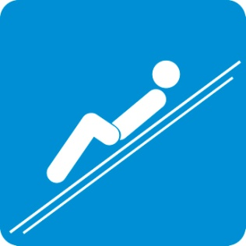 | 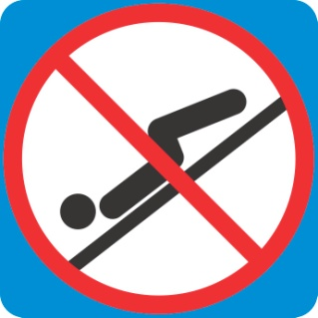 | 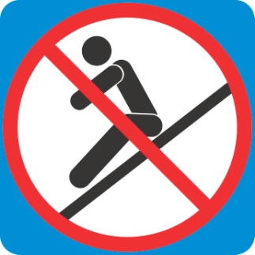 | 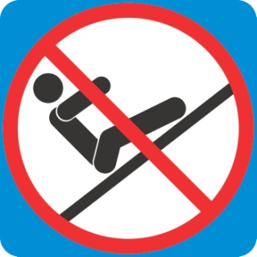
Запрещается бег по лестнице | Запрещается обгон на лестнице | Запрещается скатывание с посторонними предметами | Запрещается держаться за края горки
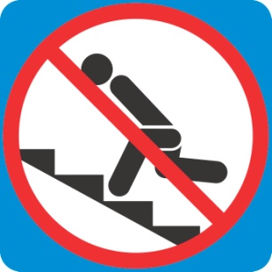 | 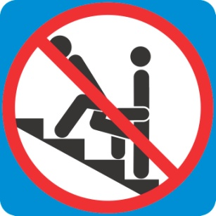 | 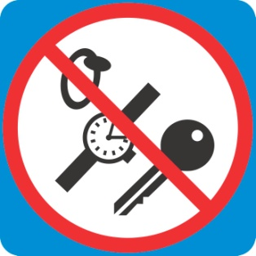 | 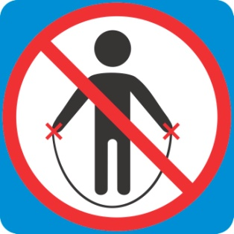
Запрещается скатывание на коленях | Запрещается вставать при спуске | Направления выхода из зоны приводнения | Детям до 10 лет спуск запрещен
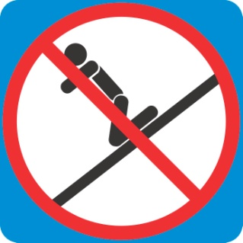 | 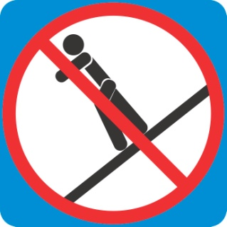 | 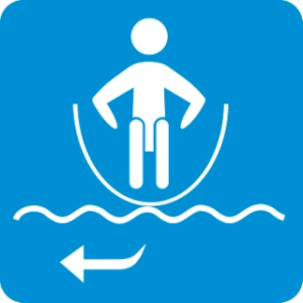 | 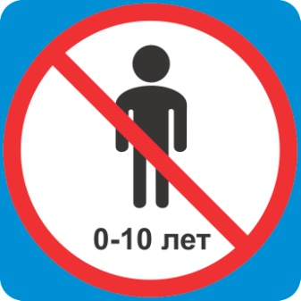
Глубина в зоне погружения | Обозначения степени сложности спуска | Медицинские противопоказания, не позволяющие воспользоваться горкой. | Разрешенная поза спуска лежа на спине, головой назад, руки скрещены на груди
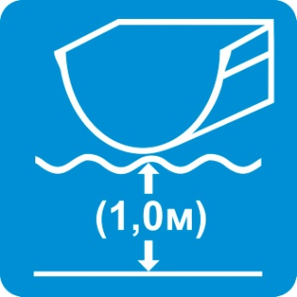 | 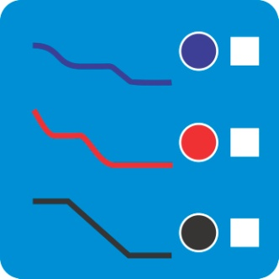 | 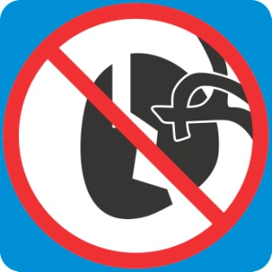 | 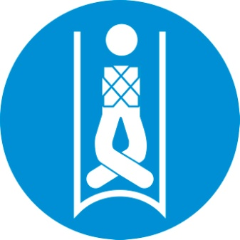
Немедленно покинуть зону приводнения | Немедленно покинуть бассейн приводнения | Ограничения использования по максимальному весу и минимальному росту | Запрещено положение на животе головой назад
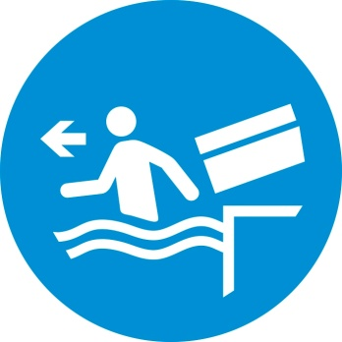 | 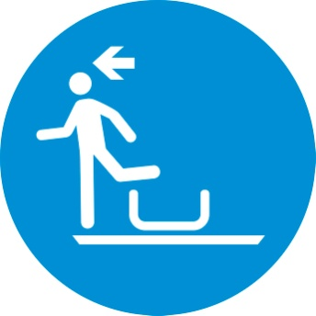 | 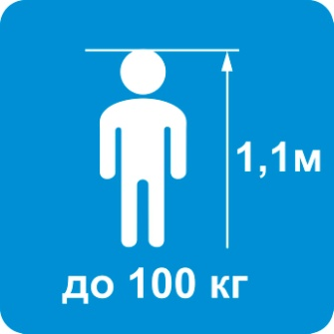 | 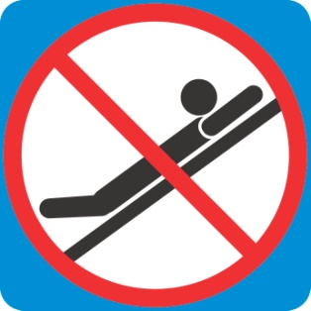
Запрещено использование для спуска вспомогательных средств, кругов, рафтов | Запрещен групповой спуск | Запрещен преждевременный спуск
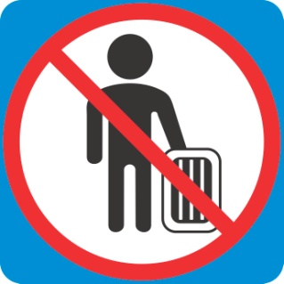 | 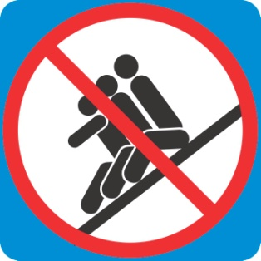 | 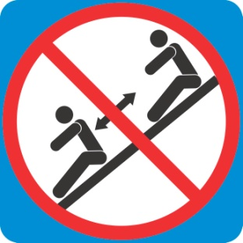
11.2. Условные обозначения, используемые в бассейнах:

Глубина бассейна  1,3 м | Запрещено находиться в бассейне детям в возрасте до 10 лет (рост от 1,40 м) без спасательных жилетов | Запрещено нырять | Запрещено находиться в бассейне детям до 10 лет (рост до 1,40 м) без сопровождения взрослых
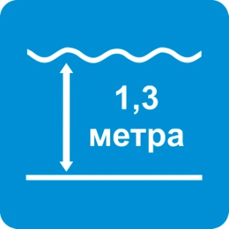 | 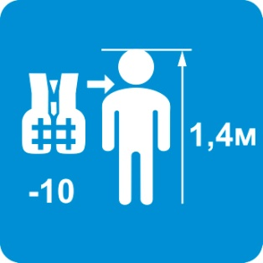 | 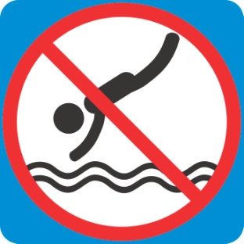 | 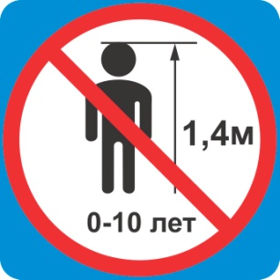
Запрещено проносить в бассейн еду и напитки | Запрещено находиться лицам страдающими сердечно-сосудистыми заболеваниями
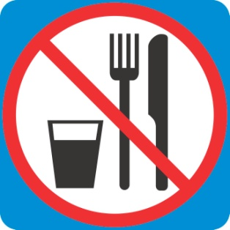
11.3. Условные обозначения, используемые в термо-релаксационной зоне:
Имеются медицинские противопоказания. Перед применением проконсультироваться с врачом. | Имеются возрастные ограничения
 | 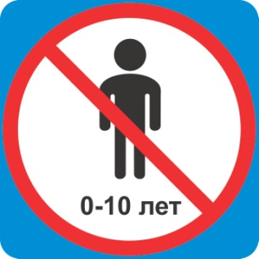

12. Прочие условия и информация.
12.1. Заверяя подписью расписку об ознакомлении и согласии с настоящими Правилами посещения Центра здоровья и отдыха «Воткинские Термы», посетитель дает согласие на использование своих изображений и видеоматериала, а также изображений и видеоматериала, вписанных в расписку несовершеннолетних детей без выплаты вознаграждения ООО «Воткинские Термы» в рекламных кампании ООО «Воткинские Термы». Настоящее согласие предоставляется на весь фотовидеоматериал посетителя и вписанных в расписку несовершеннолетних детей, полученный в процессе съемки для рекламной кампании ООО «Воткинские Термы» на территории Центра здоровья и отдыха «Воткинские Термы» в день посещения согласно дате, указанной в расписке. Фотовидеоматериал посетителя и вписанных в расписку несовершеннолетних детей может быть использован в печатной рекламе, рекламе в интернете, наружной рекламе на территории Российской Федерации. ООО «Воткинские Термы» имеет право обнародовать и в дальнейшем использовать фотовидеоматериал полностью или фрагментарно на свое усмотрение. ООО «Воткинские Термы» вправе передавать указанные права на фотовидеоматериал любым третьим лицам в целях, связанных с проведением рекламной кампании ООО «Воткинские Термы». ООО «Воткинские Термы» обязуется не использовать фотовидеоматериал посетителя и вписанных в расписку несовершеннолетних детей способами, порочащими его (ее) честь, достоинство и деловую репутацию.
12.2. Порядок оказания первой медицинской помощи:
12.2.1. В случае получения травмы, либо иного ущерба физическому здоровью на территории Центра здоровья и отдыха «Воткинские Термы», Посетитель обязан незамедлительно обратиться к администратору либо иному сотруднику Центра здоровья и отдыха «Воткинские Термы», чтобы зафиксировать соответствующим актом о происшествии место, время, обстоятельства случившегося. В случае несоблюдения этого правила, претензии Посетителя не рассматриваются.
12.2.2. Сотрудники Центра здоровья и отдыха «Воткинские Термы» оказывают первую медицинскую помощь используя аптечки первой медицинской помощи и собственные навыки оказания первой медицинской помощи.
12.2.3. Аптечки первой медицинской помощи находятся:
12.2.3.1. На ресепшене у дежурного кассира-операциониста;
12.2.3.2. В основном зале в баре;
12.2.3.3. В основном зале в зоне массажа;
12.2.3.4. На пляже бассейна спасателя и работников бассейна «термального» бассейна;
12.2.3.5. У Администрации Центра здоровья и отдыха «Воткинские Термы».
12.2.4. В случае получения травмы, либо иного ущерба физическому здоровью на территории Центра здоровья и отдыха «Воткинские Термы» и обращении к сотрудникам Центра здоровья и отдыха «Воткинские Термы», последние в обязательном порядке предлагают Посетителю вызов экипажа скорой помощи для оказания первой медицинской помощи, что отражается в составляемом акте происшествия. При отказе Посетителя от вызова экипажа скорой медицинской помощи, либо несоблюдении п.12.2.1. настоящих Правил посещения, Центр здоровья и отдыха «Воткинские Термы» не несет ответственности за возможные последствия, претензии Посетителя не рассматриваются.
12.3. Порядок действий, при возникновении чрезвычайных ситуаций:
12.3.1. В случае возникновения чрезвычайных аварийных ситуаций – стихийные бедствия, катастрофы техногенного характера, пожар, и проч., Посетители не должны поддаваться панике.
12.3.2. Посетители обязаны четко выполнять команды сотрудников Центра здоровья и отдыха «Воткинские Термы»
12.3.3. После команды сотрудников Центра здоровья и отдыха «Воткинские Термы» или сигнала тревоги переданного по системе оповещения, Посетители должны освободить/покинуть бассейны, компоненты водно-развлекательной и термо-релаксационной зон, помещения раздевалок, баров, кафе, санузлов и проч. и выйти на открытые территории, покинуть Центр здоровья и отдыха «Воткинские Термы», используя аварийные выходы, пожарные лестницы и переходы.
12.3.4. Схемы эвакуации размещены на территории Центра здоровья и отдыха «Воткинские Термы»:
12.3.5. Покидая Центр здоровья и отдыха «Воткинские Термы», посетители должны соблюдать спокойствие, сохранять электронный браслет, не бежать, не создавать давки в проходах и на лестничных маршах, держаться за поручни, не перелазить через ограждения и напирать на них, избегать при движении по территории мест, находящихся на высоте.
12.3.6. Взрослые Посетители должны обеспечить безопасную эвакуацию детей.
12.3.7. Места сбора эвакуированных посетителей находятся за пределами территории Центра здоровья и отдыха «Воткинские Термы» на открытых площадках, нахождение на которых не представляет угрозы для жизни и здоровья эвакуированных Посетителей.
12.4. Настоящие Правила опубликованы на сайте https://votkinsk.cityterms.ru/, в официальных социальных сетях, а также размещены на информационном стенде («Уголок Потребителя») и иных местах на территории Центра здоровья и отдыха «Воткинские Термы».

Правила посещения Центра здоровья и отдыха
«Воткинские Термы» с детьми

ЦЕНТР НЕ НЕСёТ ОТВЕТСТВЕННОСТИ ЗА ДЕТЕЙ,
НАХОДЯЩИХСЯ НА ТЕРРИТОРИИ центра здоровья и отдыха «ВОТКИНСКИЕ ТЕРМЫ» БЕЗ ПРИСМОТРА СОПРОВОЖДАЮЩИХ РОДИТЕЛЕЙ ИЛИ УПОЛНОМОЧЕННЫХ ЛИЦ, ВЗЯВШИХ НА СЕБЯ ОТВЕТСТВЕННОСТЬ ЗА НЕСОВЕРШЕННОЛЕТНИХ ДЕТЕЙ В ВОЗРАСТЕ ДО 18 ЛЕТ!

1.1. Родители или уполномоченные лица, взявшие на себя ответственность за несовершеннолетних детей в возрасте до 18 лет и за соблюдение ими настоящих Правил несут персональную ответственность за детей, вписанных ими в расписку об ознакомлении с настоящими Правилами на всей территории Центра здоровья и отдыха «Воткинские Термы». Запрещено оставлять без присмотра детей до 18 лет на всей территории Центра здоровья и отдыха «Воткинские Термы».
1.2. Родитель/Уполномоченное лицо обязан находиться на территории Центра здоровья и отдыха «Воткинские Термы». В случае отсутствия Родителя/Уполномоченного лица на территории Центра здоровья и отдыха «Воткинские Термы», а также в случаях недоступности контактного телефона Родителя/Уполномоченного лица и неявки Родителя/Уполномоченного лица на вызов по громкой связи во время нахождения Ребёнка на территории Центра здоровья и отдыха «Воткинские Термы», Администрация имеет право обратиться в правоохранительные органы и/или в органы опеки/попечительства для определения дальнейших действий в отношении Ребёнка, оставленного без присмотра Родителя.
1.3. Находясь на территории Центра здоровья и отдыха «Воткинские Термы», дети должны соблюдать настоящие Правила посещения.
1.4. Родитель/Уполномоченное лицо несёт ответственность за соблюдение Ребёнком Правил Центра здоровья и отдыха «Воткинские Термы» и норм безопасности посещения, установленных настоящими Правилами.
1.5. Всё оборудование Центра здоровья и отдыха «Воткинские Термы» проходит ежедневную дезинфекционную обработку. Приносить личные игрушки из дома запрещено.
1.6. Бережно относитесь к предоставляемому Вам и вашим Детям в пользование имуществу Центра здоровья и отдыха «Воткинские Термы». Напоминаем Вам, что Вы несёте материальную ответственность за ущерб, причинённый имуществу Центра здоровья и отдыха «Воткинские Термы» вашим ребёнком, с возмещением стоимости повреждённого и/или утраченного имущества, согласно действующему законодательству Российской Федерации.

